**Sachverhalt:**

Ein Kunde tritt auf Sie zu und möchte sein Heimnetzwerk mittels VLANS in verschiedene Bereiche (Gäste, Home-Office und Privat) unterteilen. Das Netz hat den folgenden Aufbau.

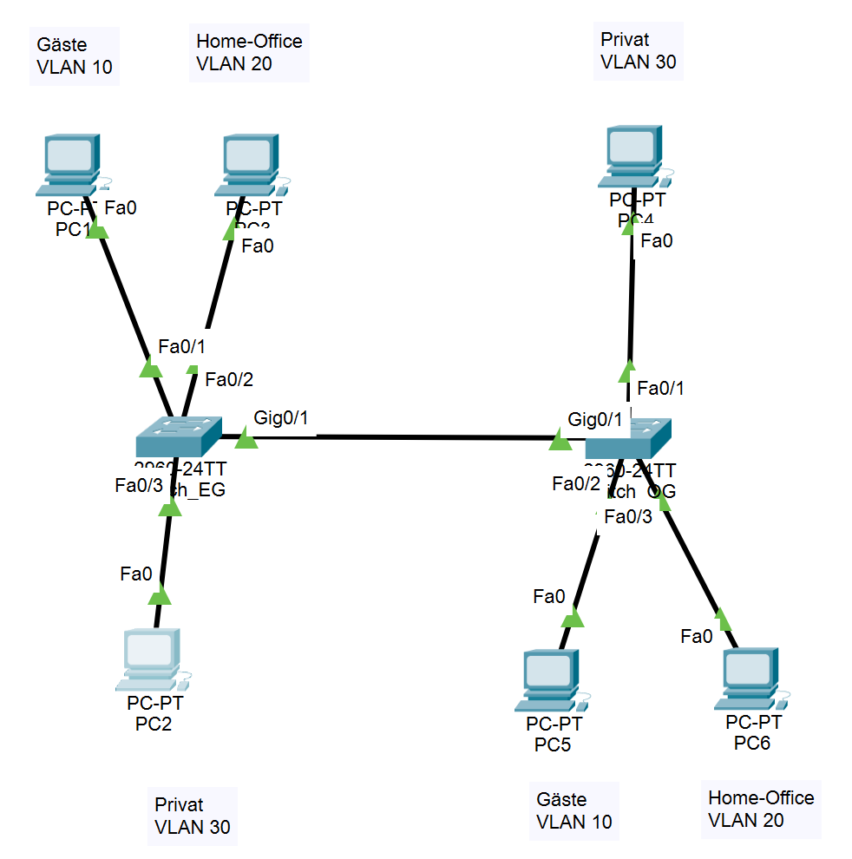

**Aufgabe:**

1. Informieren Sie sich über den Standard IEEE 802.1q.
2. Was bedeuten die Begriffe „tagged“ und „untagged“?

Fassen Sie Ihre Erkenntnisse in einer PDF-Datei zusammen und speichern Sie diese unter Moodle.

1. Erstellen sie das Netzwerk im PacketTracer und konfigurieren Sie die Switche entsprechend den Vorgaben. Dokumentieren Sie die Konfiguration, indem Sie die Vorgehensweise in einem Word-Dokument oder in einem kurzen Video (z. B mit OBS Studio) festhalten. Speichern Sie dieses auch unter Moodle.

Nachdem Sie das Netzwerk realisiert haben, möchte der Kunde eine Änderung haben. Der Datenverkehr zwischen den VLANs soll (kontrolliert) ermöglicht werden.

1. Fügen Sie dem Netzwerk einen Router mit drei physikalischen Schnittstellen hinzu und realisieren Sie das Routing zwischen den drei VLANs. Dokumentieren Sie die Konfiguration, indem Sie die Vorgehensweise in einem Word-Dokument oder in einem kurzen Video festhalten. Speichern Sie dieses auch unter Moodle.